BỘ GIÁO DỤC VÀ ĐÀO TẠO
TRƯỜNG ĐẠI HỌC CÔNG NGHỆ KỸ THUẬT TP. HỒ CHÍ MINH
KHOA CÔNG NGHỆ THÔNG TIN



MÔN HỌC: CÔNG NGHỆ PHẦN MỀM
ĐỀ TÀI:
Hệ thống quản lý 0000
(NHÓM 0000)
Nhóm sinh viên thực hiện:
- SV1 | 00000000
- SV2 | 00000000
- SV3 | 00000000

TP. Hồ Chí Minh-00/00

MỤC LỤC
MỤC LỤC 2
CHƯƠNG 1: GIỚI THIỆU ĐỀ TÀI 2
CHƯƠNG 2: YÊU CẦU HỆ THỐNG 3
CHƯƠNG 3: GOM NHÓM CÁC CHỨC NĂNG 4
CHƯƠNG 4: SƠ ĐỒ USECASE 5
CHƯƠNG 5: FLOW-EVENT6
CHƯƠNG 6: SPRINT 1 7
CHƯƠNG 7: SPRINT 2 8
CHƯƠNG 8: DEMO KẾT QUẢ 9
CHƯƠNG 9: KẾT LUẬN 10
TÀI LIỆU THAM KHẢO 11

LỜI CẢM ƠN
Trong quá trình thực hiện bài báo cáo nhóm học phần Công nghệ phần mềm với đề tài Hệ thống quản lý ticket yêu cầu hỗ trợ kỹ thuật từ người dùng, nhóm chúng em đã nhận được sự quan tâm, hướng dẫn tận tình và những ý kiến chỉ dẫn quý báu từ giảng viên Hoàng Thái Xuân Khoa.
Những kiến thức chuyên môn cùng với sự hướng dẫn chi tiết của thầy đã giúp nhóm chúng em có định hướng đúng đắn trong quá trình phân tích, xây dựng nội dung và hoàn thiện báo cáo theo đúng yêu cầu của học phần. Sự hỗ trợ và góp ý của thầy là cơ sở quan trọng giúp nhóm có thể vận dụng kiến thức lý thuyết vào thực tiễn một cách hiệu quả.
Trong quá trình thực hiện báo cáo, nhóm chúng em đã cố gắng tìm hiểu và hoàn thiện nội dung trong phạm vi khả năng của mình, tuy nhiên do kiến thức và kinh nghiệm thực tiễn còn hạn chế nên báo cáo không tránh khỏi những thiếu sót.Nhóm chúng em kính mong nhận được sự đóng góp ý kiến từ Thầy để báo cáo được hoàn thiện hơn trong thời gian tới.
Nhóm chúng em xin chân thành cảm ơn Thầy.

CHƯƠNG 1: GIỚI THIỆU ĐỀ TÀI
1. Mô tả đề tài
2. Mục tiêu đề tài
- Tin học hóa quy trình tiếp nhận và xử lý yêu cầu hỗ trợ kỹ thuật
- Giảm thời gian phản hồi cho người dùng
- Quản lý tập trung và dễ dàng theo dõi lịch sử hỗ trợ

CHƯƠNG 2: REQUIREMENT
1. Các vai trò trong hệ thống (Actors)
Người dùng | Mô tả
User | Người tạo và theo dõi các yêu cầu hỗ trợ kỹ thuật.
Staff | Nhân viên kỹ thuật tiếp nhận và xử lý ticket.
Leader | Trưởng nhóm kỹ thuật phân công và giám sát xử lý ticket.
Admin | Quản trị viên quản lý toàn bộ hệ thống và người dùng.

2. Functional Requirements
2.1 Yêu cầu chung về xác thực và phân quyền
- FR-01: Hệ thống phải cho phép người dùng đăng nhập bằng tài khoản hợp lệ;
- FR-02: Hệ thống phải cho phép người dùng đăng xuất khỏi hệ thống;
- FR-03: Hệ thống phải phân quyền truy cập theo vai trò (User, Staff, Leader, Admin);
- FR-04: Hệ thống phải từ chối truy cập nếu tài khoản không hợp lệ hoặc bị vô hiệu hóa.
2.2. Yêu cầu chức năng của Người dùng (User)
- FR-05: Hệ thống phải cho phép người dùng tạo mới ticket yêu cầu hỗ trợ kỹ thuật;
- FR-06: Hệ thống phải lưu trữ thông tin ticket gồm tiêu đề, mô tả, mức độ ưu tiên, trạng thái, người tạo và thời gian tạo;
- FR-07: Hệ thống phải cho phép người dùng xem danh sách các ticket do mình tạo;
- FR-08: Hệ thống phải cho phép người dùng xem chi tiết nội dung và trạng thái xử lý của ticket;
- FR-09: Hệ thống phải cho phép người dùng trao đổi thông tin thông qua tin nhắn với leader và staff;
- FR-10: Hệ thống phải thông báo cho người dùng khi ticket được cập nhật trạng thái;
- FR-11: Hệ thống phải cho phép người dùng đánh giá mức độ hài lòng sau khi ticket được xử lý hoàn tất;
- FR-12: Hệ thống phải cho phép người dùng mở lại ticket nếu yêu cầu chưa được xử lý thỏa đáng.
2.3. Yêu cầu chức năng của Nhân viên kỹ thuật (Staff)
- FR-13: Hệ thống phải cho phép người dùng trao đổi thông tin thông qua tin nhắn với leader và user;
- FR-14: Hệ thống phải cho phép nhân viên kỹ thuật xem danh sách các ticket được phân công;
- FR-15: Hệ thống phải cho phép nhân viên kỹ thuật xem chi tiết nội dung yêu cầu hỗ trợ;
- FR-16: Hệ thống phải cho phép nhân viên kỹ thuật cập nhật trạng thái ticket (In Progress, Resolved, Closed);
- FR-17: Hệ thống phải cho phép nhân viên kỹ thuật phản hồi người dùng thông qua ticket;
- FR-18: Hệ thống phải lưu trữ lịch sử xử lý ticket;
- FR-19: Hệ thống phải hiển thị danh sách các ticket đã xử lý của nhân viên.
2.4. Yêu cầu chức năng của Trưởng nhóm kỹ thuật (Leader)
- FR-20: Hệ thống phải cho phép người dùng trao đổi thông tin thông qua tin nhắn với staff và user.
- FR-21: Hệ thống phải cho phép trưởng nhóm xem toàn bộ ticket trong hệ thống;
- FR-22: Hệ thống phải cho phép trưởng nhóm phân công ticket cho nhân viên kỹ thuật xử lý;
- FR-23: Hệ thống phải cho phép trưởng nhóm từ chối các ticket không hợp lệ hoặc không đủ thông tin;
- FR-24: Hệ thống phải cho phép trưởng nhóm theo dõi tiến độ xử lý ticket;
- FR-25: Hệ thống phải hiển thị dashboard thống kê tình trạng xử lý ticket và hiệu suất nhân viên;
2.5. Yêu cầu chức năng của Quản trị viên hệ thống (Admin)
- FR-26: Hệ thống phải cho phép Admin quản lý tài khoản người dùng;
- FR-27: Hệ thống phải cho phép Admin tạo mới tài khoản người dùng;
- FR-28: Hệ thống phải cho phép Admin chỉnh sửa thông tin tài khoản;
- FR-29: Hệ thống phải cho phép Admin xóa tài khoản khi cần thiết;
- FR-30: Hệ thống phải cho phép Admin kích hoạt hoặc vô hiệu hóa tài khoản;
- FR-31: Hệ thống phải cho phép Admin phân quyền người dùng theo vai trò;
- FR-32: Hệ thống phải cho phép Admin quản lý toàn bộ ticket trong hệ thống;
- FR-33: Hệ thống phải cho phép Admin xem dashboard tổng hợp hoạt động hệ thống;
- FR-34: Hệ thống phải cho phép Admin cấu hình và bảo trì hệ thống.
CHƯƠNG 3: GOM NHÓM CÁC CHỨC NĂNG
Để hệ thống hoạt động hiệu quả và dễ quản lý, các chức năng được phân rã và gom nhóm thành các module chức năng chính. Việc phân nhóm này giúp xác định rõ phạm vi chức năng, hỗ trợ thiết kế kiến trúc hệ thống, xây dựng sơ đồ UML và triển khai hệ thống một cách có cấu trúc.
1. Nhóm chức năng Xác thực và Phân quyền (Authentication & Authorization)
- Đăng nhập hệ thống;
- Đăng xuất hệ thống;
- Phân quyền theo vai trò User / Staff / Leader / Admin;
- Từ chối truy cập khi tài khoản không hợp lệ hoặc bị khóa;
2. Nhóm chức năng Quản lý Ticket (Ticket Management)
- Tạo mới ticket;
- Lưu trữ thông tin ticket;
- Xem danh sách ticket;
- Xem chi tiết ticket;
- Cập nhật trạng thái ticket;
- Phản hồi và trao đổi trong ticket;
- Lưu lịch sử xử lý ticket;
- Xem danh sách ticket đã xử lý;
- Mở lại ticket.
3. Nhóm chức năng Phân công và Giám sát (Assignment & Monitoring)
- Xem toàn bộ ticket hệ thống;
- Phân công ticket cho nhân viên;
- Từ chối ticket không hợp lệ;
- Theo dõi tiến độ xử lý;
- Dashboard thống kê hiệu suất xử lý.
4. Nhóm chức năng Quản lý Người dùng (User Management)
- Quản lý tài khoản người dùng;
- Tạo tài khoản mới;
- Chỉnh sửa thông tin tài khoản;
- Xóa tài khoản;
- Kích hoạt / Vô hiệu hóa tài khoản;
- Phân quyền người dùng.
5. Nhóm chức năng Báo cáo và Thống kê (Reports & Dashboard)
- Thông báo khi ticket cập nhật trạng thái;
- Đánh giá mức độ hài long;
- Dashboard tổng hợp hoạt động hệ thống.
CHƯƠNG 4: SƠ ĐỒ USECASE
1. Actor và các function của đồ án cuối kì
Actor | Function
Admin | - Quản lý tài khoản người dùng (User, Staff, Leader);  - Thêm, sửa, xóa tài khoản;  - Kích hoạt / vô hiệu hóa tài khoản;  - Phân quyền người dùng theo vai trò;  - Quản lý toàn bộ ticket trong hệ thống;  - Xem Dashboard tổng hợp hệ thống;  - Cấu hình hệ thống (email, tham số, danh mục lỗi);  - Bảo trì và giám sát hoạt động hệ thống.
Leader | - Xem toàn bộ ticket trong hệ thống;  - Phân công ticket cho Staff xử lý;  - Từ chối ticket không hợp lệ;  - Xem Dashboard quản lý và hiệu suất xử lý.
Staff | - Xem danh sách ticket được phân công;  - Xem chi tiết ticket;  - Cập nhật trạng thái ticket (In Progress / Resolved / Closed);  - Phản hồi người dùng qua ticket;  - Lưu lịch sử xử lý ticket;  - Xem Dashboard công việc cá nhân.
User | - Đăng nhập / Đăng xuất hệ thống;  - Tạo ticket yêu cầu hỗ trợ;  - Xem danh sách ticket của mình;  - Xem chi tiết và trạng thái ticket;  - Phản hồi / bổ sung thông tin ticket;  - Mở lại ticket khi chưa hài long;  - Đánh giá mức độ hài long;  - Xem Dashboard cá nhân.

2. Usercase Diagram
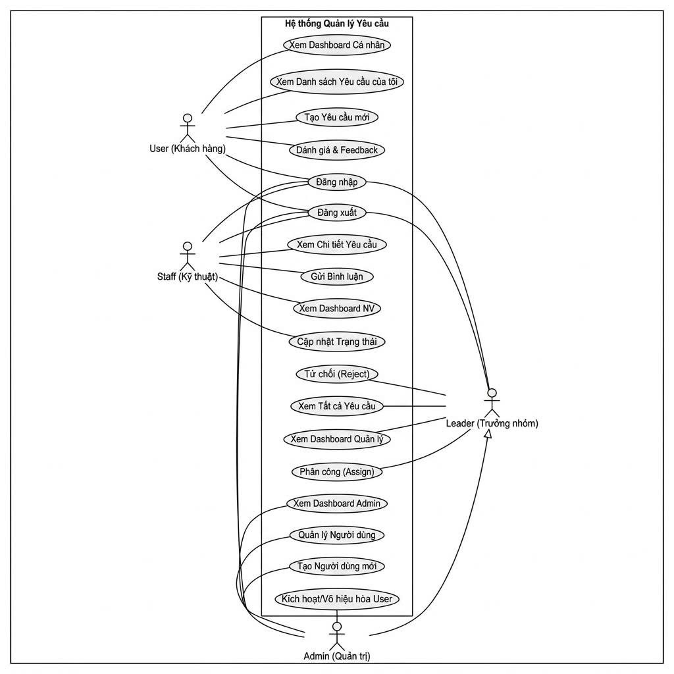

CHƯƠNG 5: FLOW-EVENT
1. Đăng nhập hệ thống
Actor | Event (Sự kiện) | Flow (Luồng xử lý hệ thống
User / Leader / IT Staff / Admin | Nhập username và password | Hệ thống kiểm tra thông tin
 | Nhấn nút Đăng nhập | Xác thực tài khoản
 | Thông tin đúng | Chuyển tới dashboard theo vai trò
 | Thông tin sai | Hiển thị thông báo lỗi

2. User tạo yêu cầu hỗ trợ
Actor | Event (Sự kiện) | Flow (Luồng xử lý hệ thống
User | Chọn “Tạo yêu cầu” | Hệ thống mở form tạo yêu cầu
User | Nhập thông tin yêu cầu | Hệ thống lưu dữ liệu
User | Nhấn "Gửi yêu cầu" | Hệ thống tạo ticket
User | Ticket được tạo | Hiển thị trạng thái Chờ xử lý

3. Leader phân công công việc
Actor | Event (Sự kiện) | Flow (Luồng xử lý hệ thống
User | Mở danh sách yêu cầu | Hệ thống hiển thị danh sách
User | Chọn yêu cầu | Hệ thống hiện thị chi tiết
User | Chọn IT Staff | Hệ thông cấp nhật người xử lý
User | Phân công thành công | Cập nhật trang thái: Đang xử lý

4. IT Staff xử lý yêu cầu
Actor | Event (Sự kiện) | Flow (Luồng xử lý hệ thống
IT Staff | Mở danh sách công việc | Hệ thống hiển thị ticket được giao
IT Staff | Chọn yêu cầu | Hệ thống hiển thị chi tiết
IT Staff | Cập nhật trạng thái | Hệ thống lưu cập nhật
IT Staff | Hoàn thành xử lý | Trạng thái chuyển sang Hoàn thành

5. User đánh giá hỗ trợ
Actor | Event (Sự kiện) | Flow (Luồng xử lý hệ thống
User | Mở yêu cầu đã hoàn thành | Hệ thống hiển thị form đánh giá
User | Chọn số sao | Hệ thống ghi nhận đánh giá
User | Nhập nhận xét | Lưu phản hồi
System | Hoàn tất | Hiển thị yêu cầu hoàn thành

6. Admin quản lý tài khoản
Actor | Event (Sự kiện) | Flow (Luồng xử lý hệ thống
Admin | Mở trang quản lý account | Hệ thống hiển thị danh sách user
Admin | Thêm tài khoản | Hệ thống lưu user mới
Admin | Sửa thông tin | Cập nhật dữ liệu
Admin | Xóa tài khoản | Hệ thống xóa user

CHƯƠNG 6: SPRINT 1
1. Sprint Backlog
Hạng mục trong Product Backlog | Công việc trong Sprint | Người thực hiện | Ngày bắt đầu | Ngày kết thúc | Trạng thái
Đăng nhập hệ thống | Thiết kế cơ sở dữ liệu (User, Role, Request)
Đăng nhập hệ thống | Tạo giao diện đăng nhập
Đăng nhập hệ thốngs | Xử lý logic đăng nhập
Quản lí yêu cầu hỗ trợ | Thiết kế giao diện bảng tin User
Quản lí yêu cầu hỗ trợ | Tạo chức năng gửi yêu cầu hỗ trợ
Quản lí yêu cầu hỗ trợ | Hiển thị chi tiết yêu cầu
Đánh giá hỗ trợ | Thiết kế giao diện đánh giá hỗ trợ

2. Kết quả đạt được ở Sprint 1
- Đăng nhập hệ thống
- Đăng xuất hệ thống
- Tạo yêu cầu hỗ trợ
- Xem danh sách yêu cầu
- Xem chi tiết yêu cầu

CHƯƠNG 7: SPRINT 2
1. Sprint Backlog
Hạng mục trong Product Backlog | Công việc trong Sprint | Người thực hiện | Ngày bắt đầu | Ngày kết thúc | Trạng thái
Phân công xử lý yêu cầu | Thiết kế giao diện dashboard Leader
Phân công xử lý yêu cầu | Tạo chức năng phân công công việc
Quản lí công việc IT | Hiển thị danh sách yêu cầu cho IT Staff
Quản lí công việc IT | Xem chi tiết yêu cầu
Quản lí trạng thái yêu cầu | Cập nhật trạng thái xử lý

2. Phân tích giao diện Figma
Link figma: các bạn để link figma của đồ án vào.
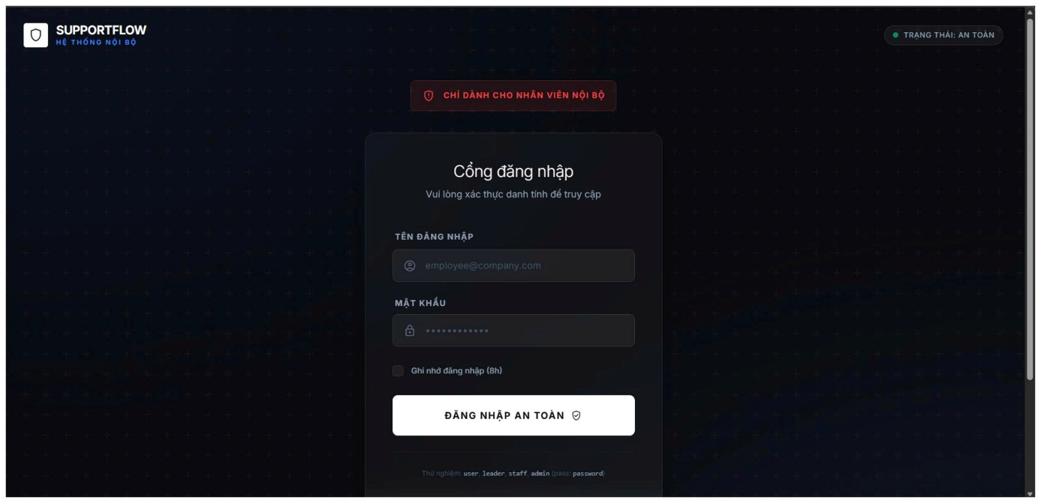
Giao diện đăng nhập

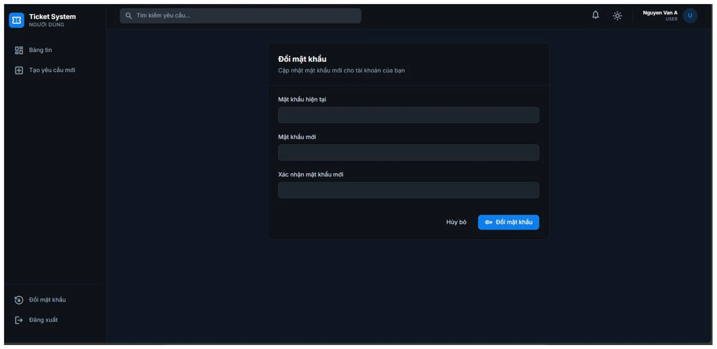
Giao diện đổi mật khẩu
3. Kết quả đạt được ở Sprint 2
- Hoàn thành các chức năng
- Phân công xử lý yêu cầu
- Quản lý công việc của IT Staff
- Cập nhật trạng thái xử lý yêu cầu
- Xây dựng, phân tích giao diện bằng figma

CHƯƠNG 8: DEMO KẾT QUẢ

CHƯƠNG 9: KẾT LUẬN

TÀI LIỆU THAM KHẢO

